10. Analice e comente os seguintes documentos de Iberpix.
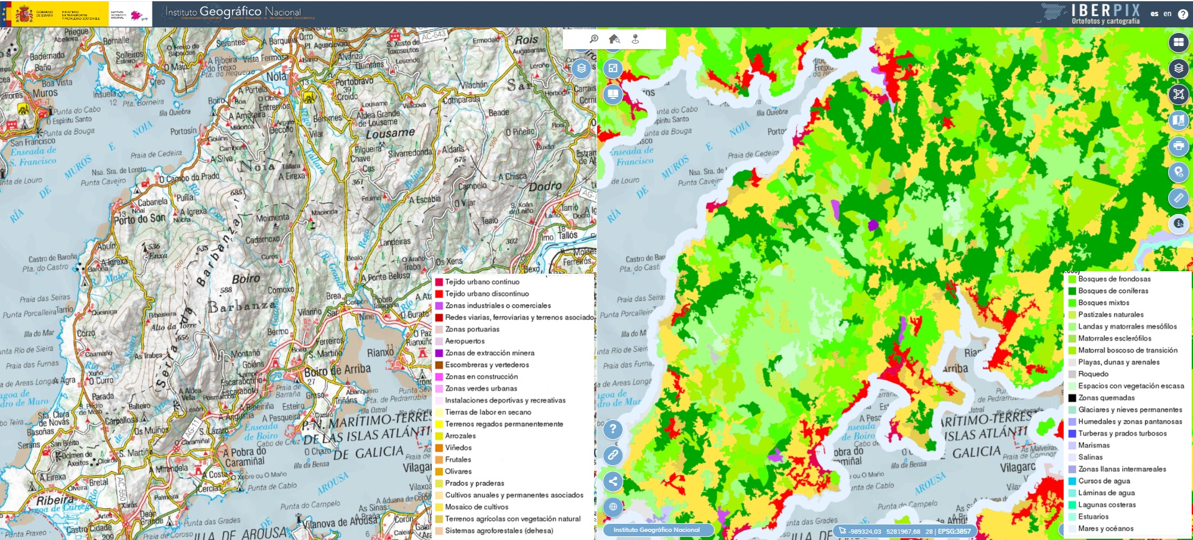
Acabas de conseguir un traballo como técnicos medioambiental da consellería de medio ambiente de Boiro. O noso primeiro informe consiste en comparar o mapa da vexetación real da península do Barbanza ca vexetación potencial de ese mesmo territorio apoiándonos no mapa topográfico da zona. Para leva a cabo o noso estudio utilizaremos o visualizador cartográfico Iberpix que nos permite traballar con dúas ou máis imaxes ao mesmo tempo.

